**秉公执法，争当普法先锋**

李杰同志，39岁 ，大学本科学历，中共党员，2005年 12 月参加工作，现任淮南市谢家集区城市管理行政执法局副局长，分管法规工作。

该同志任职以来，一直以习近平新时代中国特色社会主义思想为指导，认真学习贯彻党的十九大和十九届二中、三中、四中全会精神，牢固树立“四个意识”，坚定“四个自信”，坚决维护习近平总书记党中央的核心、全党的核心地位，坚决维护党中央权威和集中统一领导，自觉在思想上政治上行动上同以习近平同志为核心的党中央保持高度一致。

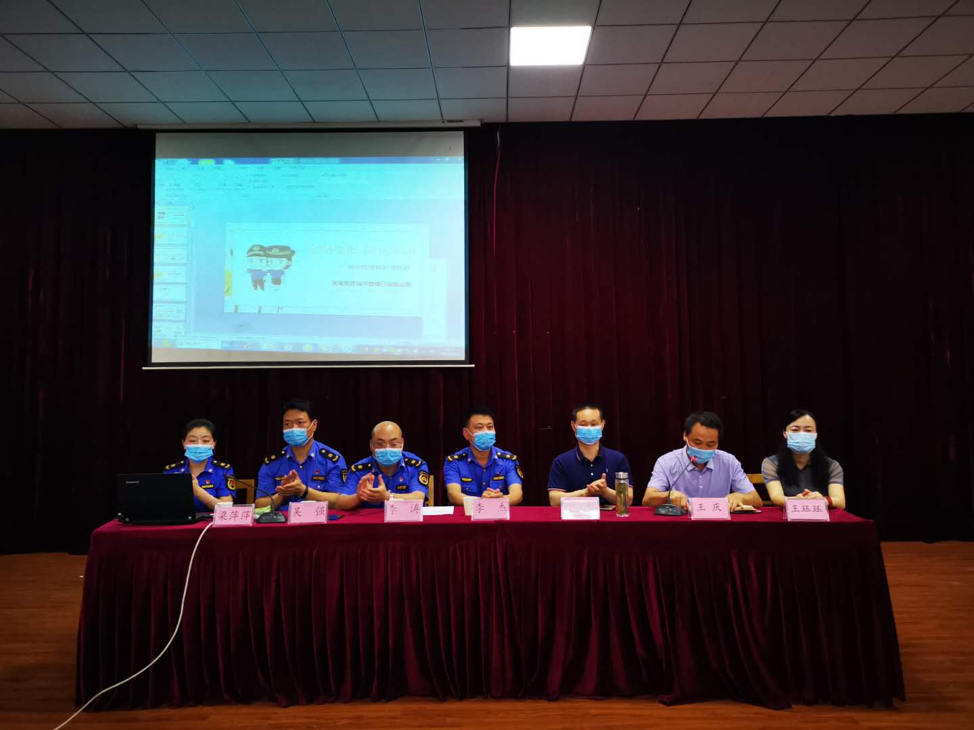

**一、坚持正确的政治方向**

该同志热爱普法工作，恪尽职守，廉洁自律，自“七五”普法工作开启以来，模范遵守和执行党的路线、方针、政策，带头学习中国特色社会主义法治理论，带头学习宪法、国家法律法规和城市管理相关法律法规，具有较强的运用法治思维和法治方式能力，自觉尊法学法守法用法，以求真务实的精神，创新普法工作方法，积极投身普法工作，结合本市城市管理工作实际，在实施国家和住建部门“七五”普法规划以及行政法律法规宣传和城管体制法治建设中发挥积极作用。

**二、扎实开展法治宣传教育工作**

创新普法工作方法。该同志在普法岗位上发挥一名共产党员的先锋模范作用，自觉学习法律法规知识和“七五”普法相关文件精神，领会普法工作精神实质和工作思路。不断创新工作思路，大力开展形式多样的法制宣传教育工作，通过深入扎实的法制宣传教育和法治实践，为打造人民满意城管、构建和谐社会营造了良好的法治环境。

严格落实“七五”普法规划，按照“谁执法，谁普法”的要求，特别是在法律宣传日、法律宣传周、宣传月等重要节点组织执法人员深入社区、企业、单位，大力宣传宪法、法制精神及文明养犬、节约用水等文明行为倡导，全面提升市民法治意识，营造良好法治氛围。

创新性运用“小手拉大手”形式开展普法宣传进校园活动。通过精美PPT分享、实际案例分析、互动问答等环节，让孩子们在生动趣味的氛围中学习垃圾分类、文明养犬等法律知识，法制观念深入人心，用孩子们的行为去感染身边的父母、朋友，这种以点带面的宣传方式让法治思维和文明行为的倡导更柔性、更深刻。

制定普法规划和年度计划。加强组织领导。专门成立了“七五”法治宣传教育工作领导小组，由局长张丙祥同志任组长，李杰为副组长，机关各科室、大队负责人为小组成员，法规科具体负责“七五”法治宣传教育工作，保证党员干部自觉学法、懂法、守法、依法办事。

健全工作机制。及时召开全局干部职工专题会议，将普法教育工作纳入每年度计划并定期研究，及时解决工作中遇到的实际问题，切实做到年初有部署、年内有检查、年终有总结。

建立长效机制 。采取自学与集中学习相结合、定期确定自学知识点、适时开展集中学习讨论、按季度进行督促检查等方法，先后组织学习了《宪法》、《行政诉讼法》、《行政复议法》、《行政处罚法》、《淮南市城市市容和环境卫生管理条例》、《城市生活垃圾管理办法》等法律法规。

**三、强化普法教育工作保障力度**

先后制定和完善了《重大执法决定法制审核制度》、《数字城管考评办法》、《谢区城管局执法装备管理制度》、《谢区城管局行政执法督察考评办法》等20余项制度，为城市管理工作科学、规范运行提供了强大的制度保障。

**四、下一步普法工作计划**

与人民群众在民主、法治、公平、正义等方面日益增长的新需要相比，普法依法治理工作还需要进一步细化和创新。作为一名城管执法者，除了加强城市管理的法律、法规宣传之外，李杰同志认为还应该从以下几个方面着手:

**1、继续巩固传统媒体普法宣传作用。**推动在政府政务服务大厅服务窗口和本单位建设法治宣传教育功能区，利用公共文化设施、公共活动场所及公共服务区域的服务窗口LED屏、公交移动电视屏等媒介开展全屏法治宣传。加快乡镇、村（社区）二级法治宣传教育基地建设，加强已建成法治宣传教育基地的管理利用，充分发挥基地作用。

**2、进一步创新普法方式方法和载体。**实施“互联网+法治宣传教育”行动，利用普法微博、微信公众号等普法新媒体，用好城市管理普法微信群，开展网络线上线下普法活动。多渠道、多途径广泛开展形式多样的法治宣传活动，努力增强干部和群众法治意识和守法用法能力，进一步提高依法治理工作水平。

**3、加强队伍形象建设，在执法中普法。**执法队伍的作风和形象是文明执法的前提，也是普法工作开展的重要阵地。有网络上报道城管执法人员暴力执法，且不说报道是否客观，但其负面影响却是不可估量的。本着教育与处罚相结合的原则，这就要求我们在执法过程中要更加注意自己的言行举止，改变以往衣着不整，行为不端庄，满嘴粗话的陋习，在市民心目中树立城管行政执法队伍的新形象，于执法中服务，于服务中执法，让每一次执法都是一堂生动的普法课。